Ζάννειο Πρότυπο Λύκειο

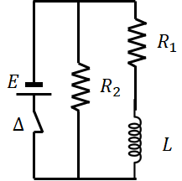**AYTEΠΑΓΩΓΗ**

1. Το κύκλωμα του σχήματος βρίσκεται σε λειτουργία για χρονικό διάστημα κατάλληλο, ώστε οι εντάσεις των ρευμάτων στους κλάδους του να έχουν αποκτήσει σταθερές τιμές. Κάποια στιγμή ανοίγουμε τον διακόπτη Δ.

**Α.** Αμέσως μετά:

**(α)** η αντίσταση $R_{2}$ διαρρέεται από ρεύμα με (συμβατική) φορά από το Γ προς το Β.

**(β)** η αντίσταση $R_{2}$ διαρρέεται από ρεύμα με (συμβατική) φορά από το Β προς το Γ.

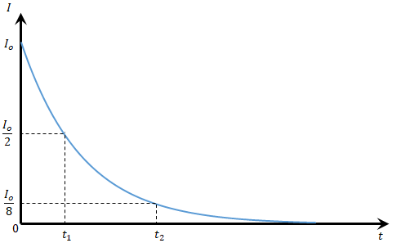**(γ)** η αντίσταση $R_{2}$ δεν διαρρέεται από ρεύμα.

**Β.** Μετά το άνοιγμα του διακόπτη, παρατηρούμε ότι η ένταση του ρεύματος που διαρρέει το πηνίο, μειώνεται εκθετικά με τον χρόνο, ξεκινώντας από την τιμή $I_{o}$, όπως φαίνεται στην ακόλουθη γραφική παράσταση. Για τις χρονικές στιγμές $t_{1}$ και $t_{2}$ ισχύει:

**(α) $t_{2}=3t_{1}$**  , **(β) $t_{2}=4t_{1}$**  , **(γ) $t_{2}=5t_{1}$**

1. 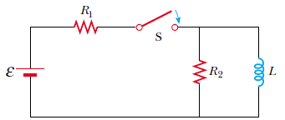Στο κύκλωμα του παρακάτω σχήματος η πηγή έχει Η.Ε.Δ. $ℇ=12 V$ και αμελητέα εσωτερική αντίσταση, ενώ οι αντιστάτες έχουν αντίσταση $R_{1}=5Ω$ και $R_{2}=1Ω$. Το πηνίο είναι ιδανικό και έχει συντελεστή αυτεπαγωγής $L$. Αρχικά ο διακόπτης S είναι ανοιχτός και το κύκλωμα δεν διαρρέεται από ρεύμα. Την χρονική στιγμή $t_{0}=0$ κλείνουμε το διακόπτη.

**α.** Να υπολογίσετε την ένταση του ηλεκτρικού ρεύματος στο κύκλωμα αμέσως μετά το κλείσιμο του διακόπτη και μετά από αρκετό χρόνο, όταν θα έχουν αποκατασταθεί οι τελικές τιμές των ρευμάτων.

**β.** Αφού αποκατασταθούν οι τελικές τιμές των ρευμάτων, ανοίγουμε το διακόπτη. Να καθορίσετε ποιοι κλάδοι του κυκλώματος εξακολουθούν να διαρρέονται από ρεύμα και να σχεδιάσετε τη φορά του ρεύματος.

**γ.** Κάποια χρονική στιγμή $t_{1}$ μετά το άνοιγμα του διακόπτη, διαπιστώθηκε ότι το ρεύμα στον αντιστάτη $R_{2}$ είναι $i_{1}=0,3A$ και το ρεύμα στο πηνίο μειώνεται με ρυθμό $\frac{di}{dt}=-10\frac{A}{s}$. Να υπολογιστεί ο συντελεστής αυτεπαγωγής του πηνίου και ο ρυθμός απώλειας ενέργειας του πηνίου την χρονική στιγμή $t_{1}$.

**δ.** Αν το χρονικό διάστημα από τη στιγμή που ανοίγουμε το διακόπτη μέχρι να μηδενιστεί το ρεύμα στο πηνίο είναι $Δt=0,2s$ να υπολογίσετε τη μέση θερμική ισχύ που θα παραχθεί στους ωμικούς αντιστάτες σε αυτό το χρονικό διάστημα.

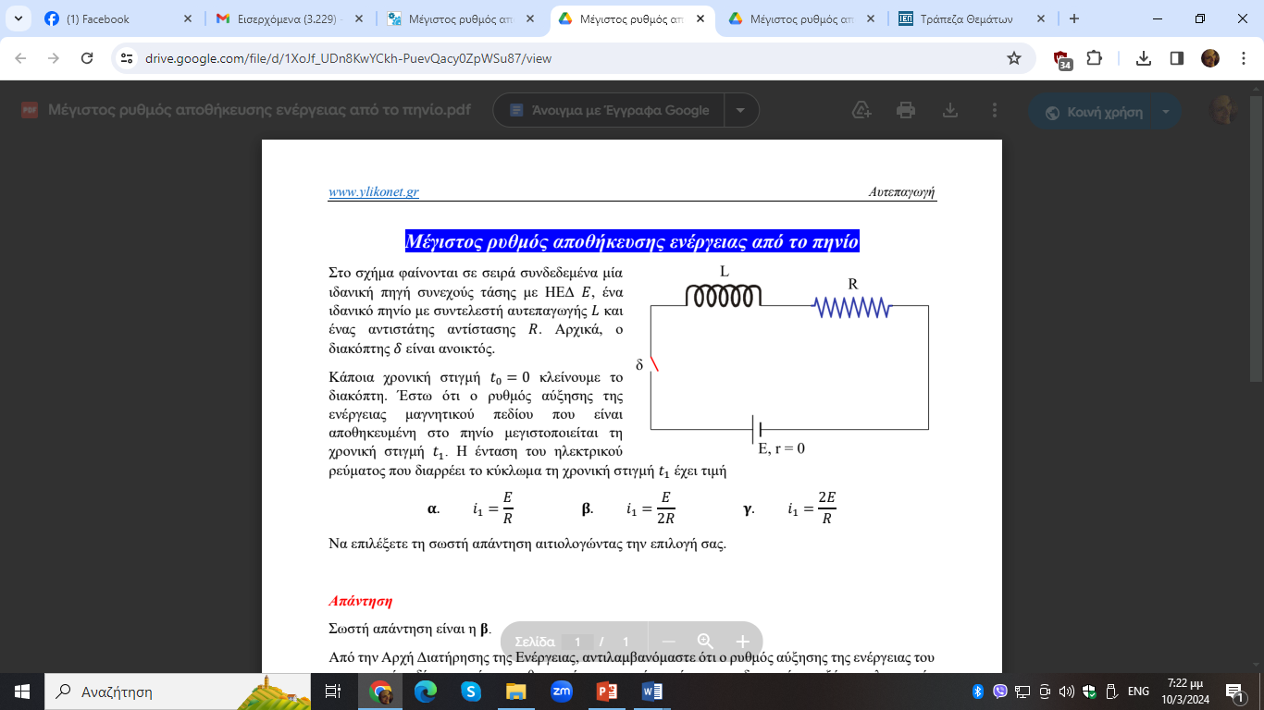(2Α, 2,4Α, 0,03H, 0,09J/s, 0,432W)

1. Στο σχήμα φαίνονται σε σειρά συνδεδεμένα μία ιδανική πηγή συνεχούς τάσης με ΗΕΔ Ε, ένα ιδανικό πηνίο με συντελεστή αυτεπαγωγής L και ένας αντιστάτης αντίστασης R. Αρχικά, ο διακόπτης δ είναι ανοικτός. Κάποια χρονική στιγμή t0 = 0 κλείνουμε το διακόπτη. Έστω ότι ο ρυθμός αύξησης της ενέργειας μαγνητικού πεδίου που είναι αποθηκευμένη στο πηνίο μεγιστοποιείται τη χρονική στιγμή t1. Η ένταση του ηλεκτρικού ρεύματος που διαρρέει το κύκλωμα τη χρονική στιγμή t1 έχει τιμή

**α.** i1 =E/R **β.** i1 =E/2R **γ.** i1 =2E/R

1. ****Στη διάταξη του διπλανού σχήματος οι κατακόρυφοι μεταλλικοί αγωγοί xx΄, yy΄, αμελητέας ωμικής αντίστασης είναι στερεωμένοι σε οριζόντιο δάπεδο.Ανάμεσα στα σημεία τους Α και Γ έχει συνδεθεί ιδανικό πηνίο με συντελεστή αυτεπαγωγής L=0,5H. Μεταλλική ράβδος ZH μήκους ℓ=1m, μάζας m=0,5Kg και ωμικής αντίστασης R=1Ω έχει τα άκρα της πάνω στους κατακόρυφους αγωγούς, είναι κάθετη σε αυτούς και μπορεί να κινείται χωρίς τριβές. Στο μέσο της ράβδου και κάθετα σε αυτή ασκείται κατάλληλη δύναμη F με αποτέλεσμα η ράβδος ΖΗ να κινείται προς τα πάνω παραμένοντας συνεχώς οριζόντια. Στην περιοχή που κινείται η ράβδος ΖΗ υπάρχει οριζόντιο ομογενές μαγνητικό πεδίο έντασης Β=1Τ, του οποίου οι δυναμικές γραμμές έχουν φορά από τον αναγνώστη προς την σελίδα. Το πηνίο βρίσκεται έξω από το ομογενές μαγνητικό πεδίο στο οποίο κινείται ο αγωγός ΖΗ. Λόγω της κίνησης της ράβδου ο βρόχος ΖΑΓΗΖ διαρρέεται από ρεύμα, του οποίου η ένταση δίνεται από την σχέση i=2t (SI) όπου t ο χρόνος, με φορά όπως αυτή που φαίνεται στο σχήμα.

**Γ1.** Να σχεδιάσετε τη γραφική παράσταση της έντασης του ρεύματος σε συνάρτηση με τον χρόνο σε ορθογώνιο σύστημα αξόνων και να υπολογίσετε το ρυθμό μεταβολής Δi/Δt της έντασης του ρεύματος. Να υπολογίσετε το φορτίο που διέρχεται από μία διατομή του κυκλώματος στο χρονικό διάστημα από t=0s έως t=2s.

**Γ2.** Να σχεδιάσετε την πολικότητα της ΗΕΔ από αυτεπαγωγή στο πηνίο και να υπολογίσετε την απόλυτη τιμή της .

**Γ3.** Να υπολογίσετε το μέτρο της ταχύτητας της ράβδου ΖΗ σε συνάρτηση με τον χρόνο υ-t.

**Γ4.** Τη χρονική στιγμή t1=2s να υπολογίσετε:

**α)** Το μέτρο της δύναμης F

**β)** Τον ρυθμό μεταβολής με τον οποίο προσφέρεται ενέργεια από την δύναμη F στο κύκλωμα.

**γ)** Τον ρυθμό με τον οποίο αποθηκεύεται ενέργεια στο μαγνητικό πεδίο του πηνίου.

**ΗΛΕΚΤΡΟΜΑΓΝΗΤΙΚΑ ΚΥΜΑΤΑ**

1. H ταχύτητα του φωτός στο κενό είναι ίση με $c=3·{10}^{8} m/s$. Η εξίσωση που περιγράφει το ηλεκτρικό πεδίο ενός αρμονικού ηλεκτρομαγνητικού κύματος που διαδίδεται στο κενό είναι:

**(α) $Ε=30ημ2π\left(6∙{10}^{10}t-2∙{10}^{2}x\right) (S.I.)$**

**(β) $Ε=30ημ2π\left(8∙{10}^{10}t-3∙{10}^{2}x\right) (S.I.)$**

**(γ) $Ε=30ημ2π\left(9∙{10}^{10}t-4∙{10}^{2}x\right) (S.I.)$**

1. Ένα οποιοδήποτε ηλεκτρομαγνητικό κύμα δεν μπορεί να περάσει από κάποιο άνοιγμα (όπως μία τρύπα) αν το τελευταίο είναι αισθητά μικρότερο από το μήκος κύματος της ακτινοβολίας. Ένας τυπικός φούρνος μικροκυμάτων χρησιμοποιεί ηλεκτρομαγνητική ακτινοβολία συχνότητας $2,45 GHz$.

Ποιο από τα παρακάτω μεγέθη ανοιγμάτων στην πόρτα του φούρνου μικροκυμάτων επιτρέπει να δούμε στο εσωτερικό του φούρνου, αλλά δεν επιτρέπει σε μικροκύματα να περάσουν από τον φούρνο προς τα έξω;

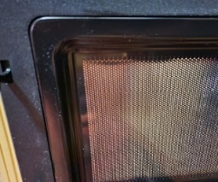

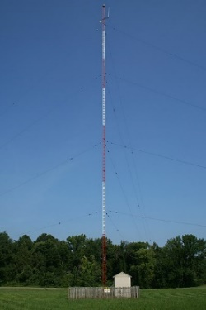 (α) $200 nm$, (β) $2 mm$, (γ) $20 cm$

1. Η εικόνα δείχνει κεραία που εκπέμπει ηλεκτρομαγνητικά κύματα μεσαίου μήκους κύματος. Μία συνηθισμένη συχνότητα είναι τα 700 kHz. Τέτοιου είδους κεραίες είναι πιο αποδοτικές όταν το ύψος τους είναι ίσο με το 1/4 του μήκους κύματος των ηλεκτρομαγνητικών κυμάτων που εκπέμπουν. Μία κεραία με αυτά τα χαρακτηριστικά

(α) εκπέμπει στα μικροκύματα και το ύψος της θα είναι περίπου 0,01 m.

(β) εκπέμπει στα ραδιοκύματα και το ύψος της θα είναι περίπου 400 m.

(γ) εκπέμπει στα ραδιοκύματα και το ύψος της θα είναι περίπου 100 m.

1. 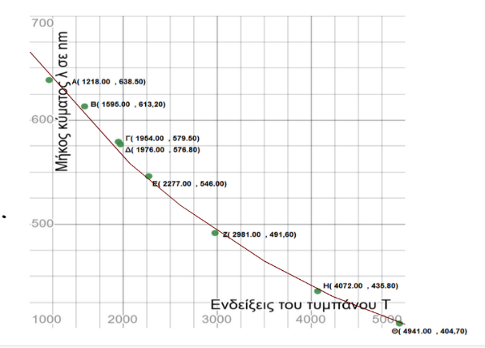Για την εξέταση των φασμάτων και τη μέτρηση του μήκους κύματος στο εργαστήριο χρησιμοποιείται το φασματοσκόπιο σταθερής εκτροπής. Έτσι ακολουθήθηκε η παρακάτω διαδικασία: Φωτίζουμε με πηγή γραμμικού φάσματος (λυχνία υδραργύρου - Hg) και λαμβάνουμε το φάσμα της. Η ομάδα παρατήρησε τις γραμμές του φάσματος της λυχνίας του Hg καταγράφοντας την ένδειξη της κλίμακας του φασματοσκοπίου $Τ$ για διάφορα μήκη κύματος $λ$. Στη συνέχεια κατασκευάστηκε η «καμπύλη βαθμονόμησης του φασματοσκοπίου» δηλαδή η γραφική παράσταση της σχέσης $λ=f(Τ)$. Η γραφική παράσταση της σχέσης μεταξύ του μήκους κύματος $λ$ και της «ενδείξεως κλίμακας» $Τ$ μετά από τη λήψη των πειραματικών μετρήσεων παριστάνεται στο παρακάτω διάγραμμα.

|  |  |
| --- | --- |
| **Χρώμα** | **λ (nm)** |
| Ιώδες | 400 – 440 |
| Κυανό | 440 – 480 |
| Πράσινο | 480 – 560 |
| Κίτρινο | 560 – 590 |
| Πορτοκαλί | 590 – 630 |
| Ερυθρό | 630 – 700 |

Στον πίνακα δίνεται η αντιστοιχία χρωμάτων με μήκη κύματος του ορατού φωτός. Ποια είναι τα χρώματα του ορατού φάσματος που παρατηρήθηκαν;

**(α)** Μόνο το Ερυθρό και το Κίτρινο.

**(β)** Σίγουρα Ερυθρό, Πορτοκαλί, Κίτρινο, Πράσινο και Ιώδες.

**(γ)** Μόνο το Πράσινο και το Ιώδες.